Конфигурация: 1С:Управление микрофинансовой организацией и кредитным потребительским кооперативом
База с демоданными: https://disk.yandex.ru/d/wPu-iVebPgSlTw
Последняя версия расширения, которое нужно править: https://disk.yandex.ru/d/_eHiug4bzOlweA
Где править: Модуль формы обработки «Выгрузка в БКИ»
Что править: 2 одинаковых запроса в процедурах DelayExcel и DelayCSV (один для выгрузки в xls, второй в csv)
*-*-*-*-*-*-*
Действие обработки:
Запускаем:
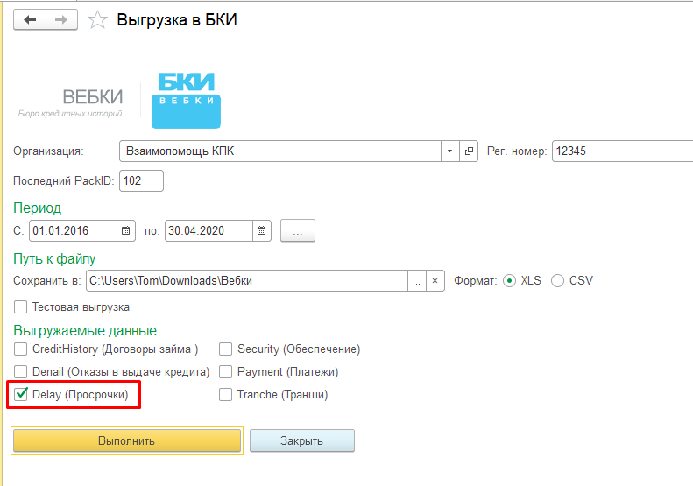

Получаем данные в файле (нас интересует только первый лист «Delay», второй «has120» работает правильно):
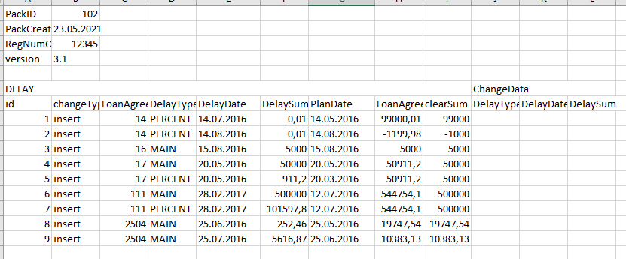
Что должно выгружаться (описание исходной задачи):
  - Лист Delay
Основной источник данных – регистр накопления «Взаиморасчеты по займам предоставленным» (АЭ_ВзаиморасчетыПоГрафикуЗаймовПредоставленных). Отбираются только данные о займах с просрочками:
- Остатки по Датам платежа, меньшим, чем текущая дата;
- Обороты вида «Расход», где Период больше Дата платежа.
Иными словами, информация о займе попадает в таблицу каждый раз, когда меняется сумма просрочки (даже если просрочка образовалась и закрылась в течение одного и того же периода выгрузки):
- Образовалась просрочка, т.е. дата платежа меньше текущей даты,
- Каждый факт оплаты, включая полное погашение просрочки.
Данные необходимо сворачивать по Займу и Виду начисления, то есть если в пределах одного дня есть данные по одному и тому же займу с одинаковым DelayType, то их необходимо передавать одной строкой.
Наименование реквизита | Источник | Обя-затель-ный | Комментарий
DELAY
id |  | + | Порядковый номер строки в таблице
changeType |  | + | Значение insert
LoanAgreementNumber | Займ / Договор № | + | Строка 64
DelayType | Вид начисления | + | Если в документе присутствуют данные только по виду начисления «Основной долг», то необходимо передавать значение MAIN, если проценты – PERCENT.  В остальных случаях передается значение ALL.
DelayDate | Период последнего изменения | + | Дата  Дата возникновения или последнего изменения просроченной задолженности
DelaySum | Сумма | + | Число  Общая сумма просроченной задолженности по Займу и Дате платежа на конец дня DelayDate
PlanDate | Дата платежа | + | Дата  Самая ранняя дата платежа для всех записей, попавших в отбор
LoanAgreementSum | Сумма | + | Число  Общий остаток долга по Займу по конец дня даты платежа (определяется по этому же регистру)
clearSum | Сумма | + | Число  Остаток долга вида «Основной долг» по Займу по конец дня даты платежа (определяется по этому же регистру)
ChangeData
LoanAgreementNumber | Не заполняются
DelayType
DelayDate
DelaySum

Дополнительное пояснение:
Нужно так: должны попадать договора (документы "Займы предоставленные"), у которых в период выгрузки попало одно из следующий событий:
- Оплата (если была просрочка)
- Появление первой просрочки по основному долгу, т.е. первая дата платежа после последней оплаты попала в период выгрузки
Что сейчас не правильно:
- Один договор с одним и тем же типом платежа (LoanAgreementNumber и DelayType) не должны попадать в таблицу дважды, это должна быть одна строка
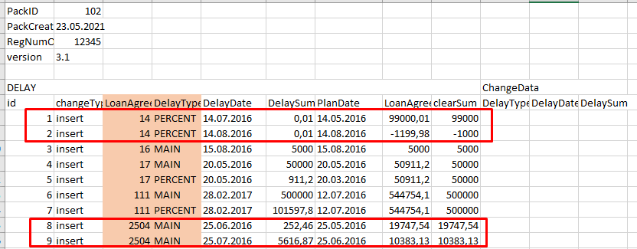
- Кое-где не заполнена дата последнего изменения (DelayDate)
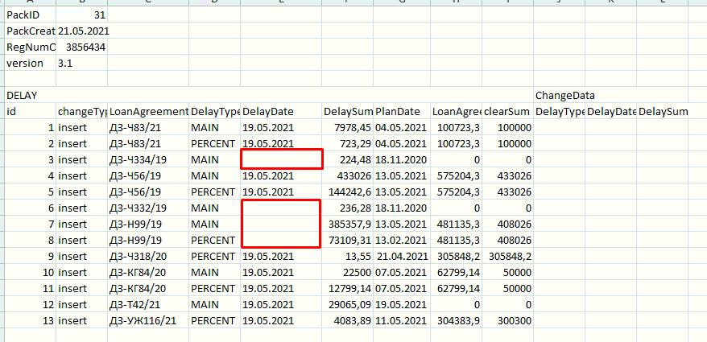
- Кредит погашен в правильную дату, просрочки нет, но все запись о нем все равно попала в просрочки
